Devoir de SVT n°5

Exercice 1 : Mobilisation des connaissances (14 points).

La convergence lithosphérique, dans une zone de subduction, est caractérisée notamment par une importante activité magmatique.

Expliquez comment le fonctionnement d’une zone de subduction, au contact d’un continent a pour conséquence la formation d’un magma et comment celui-ci est à l’origine de deux types de roches magmatiques.

Votre exposé comportera une introduction et une conclusion, un texte structuré et un schéma bilan.

Exercice 2 exploitation de documents (exercice 1 de 2ème PARTIE du devoir type) (6 points)

On s’intéresse à la forte activité géologique au niveau du Japon.

À partir de l’étude des documents, cocher la bonne réponse dans chaque série de propositions du QCM qui suit et remettre la feuille ANNEXE de la page 2 avec la copie.

Document 1 : Sismicité et volcanisme au Japon

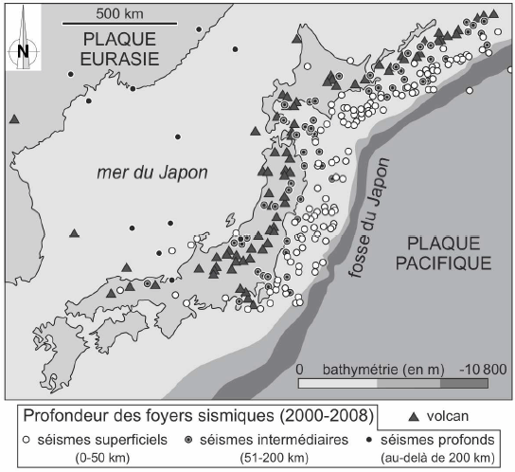

Document 2 : Modèle d’isothermes au niveau du Japon
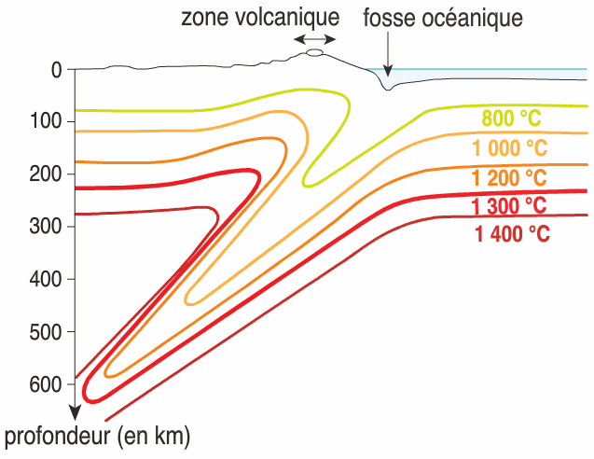
D’après SVT 1ère S, D. Baude et Y. Jusserand, 2011

À partir de la lecture des documents, cocher la bonne réponse, pour chaque série de propositions :

1 – Les séismes au niveau du Japon :
☐ sont d’autant moins profonds qu’on s’éloigne de la fosse,
☐ sont d’autant plus profonds qu’on s’éloigne de la fosse,
☐ sont tous à la même profondeur,
☐ sont d’autant plus profonds que la bathymétrie augmente.

2 – Dans cette subduction :
☐ la plaque Eurasie s’enfonce sous la plaque Pacifique,
☐ la plaque Pacifique s’enfonce sous la plaque Eurasie,
☐ les deux plaques s’enfoncent,
☐ la plaque Pacifique chevauche la plaque Eurasie.

3 – Dans cette subduction, on observe :
☐ une anomalie thermique positive au niveau de la fosse,
☐ une anomalie thermique négative au niveau de la fosse,
☐ une anomalie thermique négative au niveau de la chaîne volcanique,
☐ aucune anomalie thermique au niveau de la fosse.

